Практическая работа № 3
«Схема привязки стен здания по заданным параметрам»
Цель работы закрепить теоретический материал, научиться выполнять привязку стен двухэтажного жилого дома.

Содержание работы: на миллиметровой бумаге формата А3 в масштабе 1:100 выполнить план первого этажа двухэтажного жилого дома (коттеджа) согласно заданным вариантам. Образец работы показан на рисунке 3.7.

Исходные данные: Индивидуальные задания по вариантам выданы лично каждому студенту и прилагаются к практической работе.

Указания к выполнению: В качестве материала наружных стен принять керамический или силикатный кирпич толщиной 510 или 640 мм (по заданию преподавателя). Толщина внутренних стен – 380 мм; кирпичных перегородок 120 мм; толщина стен, ограждающих тамбуры и веранды – 250 мм, толщина стен, ограждающих гараж принимается в соответствии с заданием. Окна и двери выполнить без четвертей. Их марки выбираются по ГОСТам. Инженерное оборудование в санузлах и кухнях не проставлять. Пристроенные гаражи и террасы не изображать.

Методические указания к выполнению:
Образование плана здания показано на рис. 3.1.
При выполнении плана этажа положение мнимой горизонтальной секущей плоскости разреза принимают на уровне проемов или на уровне высоты изображаемого этажа. Последовательность вычерчивания плана здания показана на рис. 3.3.
1этап. Вычерчивание плана начинают с нанесения координационных осей
здания, сначала продольных, а потом — поперечных. Эти оси являются условными
геометрическими линиями, которые, в отдельных случаях, могут не
совпадать с осями симметрии.
Координационные оси здания наносят штрих - пунктирными линиями с длинными штрихами (толщиной от S/2 до S/3), обозначают марками в кружках диаметром 8 мм для М 1:100. Продольные оси маркируют буквами русского алфавита А, Б, В и т.д., кроме букв З. Й, О, Х, Ц, Ч, Щ, Ы, Ь, Ъ. Поперечные – арабскими цифрами 1, 2, 3 и т. д.
Затем выполняются внешние выносные и размерные линии.
2 этап. Построив координационные оси, вычерчивают тонкими линиями (0,3
мм) контуры наружных и внутренних капитальных стен и колонн.
Привязка конструктивного элемента определяется расстоянием от координационной оси до грани или геометрической оси элемента и осуществляется в соответствии с требованиями ГОСТ 28984-2011.
Привязку несущих стен здания выполняют следующим образом:
- внутреннюю поверхность наружных несущих стен размещают на расстоянии а от модульной координационной оси на расстоянии, равном половине толщины b внутренней несущей стены (а = b/2) или кратном М или ½ М, в кирпичных стенах это расстояние чаще всего принимают равным 200 или 130 мм (см. рис. 3.2);
- геометрическую ось внутренних несущих стен совмещают с координационной осью, допускается отступление для внутренних стен лестничных клеток и стен с вентиляционными каналами;
- в наружных самонесущих и навесных стенах их внутренняя грань совмещается с модульной координационной осью (рис. 3.4);
- колонны средних рядов располагают так, чтобы геометрические оси их сечения совмещались с координационными осями;
- внутреннюю координационную плоскость крайних колонн смещают внутрь здания на расстояние, равное b₀/2 – половине координационного размера b₀ ширины внутренней колонны, внешнюю координационную плоскость совмещают с координационной осью или геометрическую ось колонны совмещают с координационной осью (см. рис. 3.5).
3 этап. Вычерчиваются оконные (O-1, О-2 и т.д.), и дверные проемы (1, 2 и т.д.) согласно рисункам 3.8, 3.9, 3.10 и 3.11 и таблицам 3.1, 3.2 и 3.3, при этом необходимо стремиться к тому, чтобы размеры простенков были, по возможности, одинаковыми. Допускается позиционное обозначение проемов ворот и дверей указывать в кружках диаметром 5 мм.
Условное обозначение оконных и дверных проемов с заполнением и без него изображается согласно ГОСТ 21.201 - 2011.
4 этап. После вычерчивания наружных и внутренних капитальных стен и
колонн изображают контуры перегородок. Следует обратить внимание на различие в присоединении наружных и внутренних капитальных стен и перегородок.
Обводят контуры капитальных стен и перегородок линиями соответствующей толщины.
5 этап. На выполненный чертеж плана наносят размеры в мм (см. рис. 3.6).
Наружные размеры, расположенные за габаритом плана, представляют собой три «цепочки». В связи с тем, что перед первой размерной «цепочкой» часто размещаются марки различных элементов зданий, принято располагать их на расстоянии 15 мм от контуров стен. В первой «цепочке», считая от контура плана, располагаются размеры, обозначающие ширину оконных и дверных проемов, простенков и выступающих частей здания с привязкой их к координационным осям.
Вторая «цепочка» заключает в себе размер между осями капитальных стен и колонн. В третьей «цепочке» проставляется размер между координационными осями крайних наружных стен. При одинаковом расположении проемов на двух противоположных фасадах здания допускается нанесение размеров только на левой и нижней сторонах плана. В габаритах плана необходимо нанести размеры всех помещений в чистоте, т.е. от стены до стены, для этого проводят две внутренние размерные линии (горизонтальную и вертикальную). Затем наносят толщину стен и перегородок.
Заканчивают общее оформление плана с соблюдением типов линий.

Направление проецирования

Верхняя часть здания удалена План

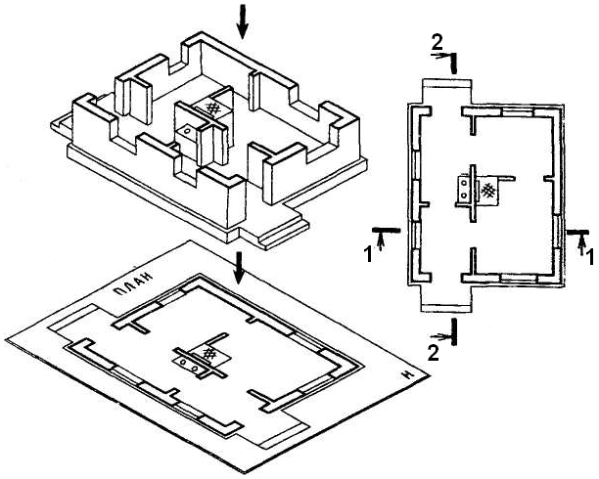

Рис. 3.1. Схема образования плана здания

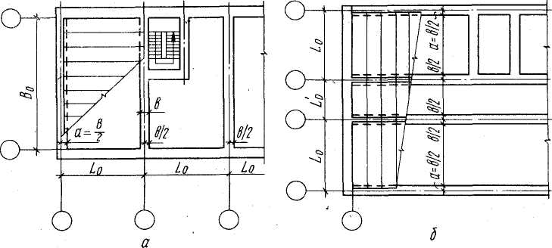

Рис. 3.2. Привязка наружных и внутренних стен
а – поперечные несущие стены; б – продольные несущие стены
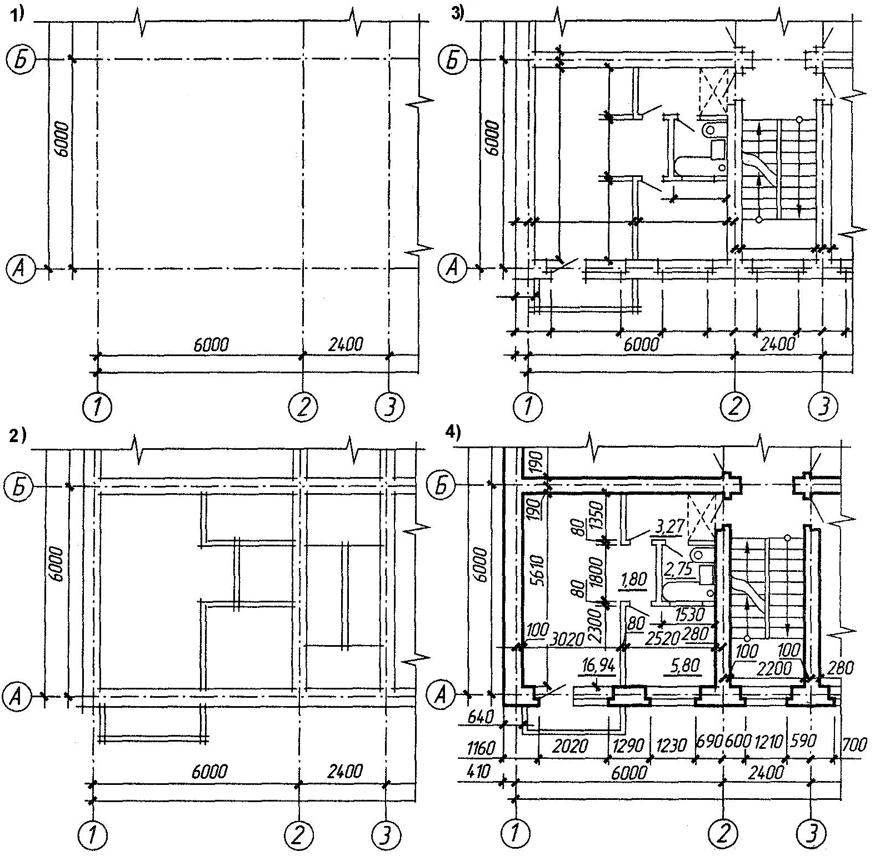
Рис. 3.3 Последовательность вычерчивания плана здания
1 этап – нанесение координационных осей продольных и поперечных стен здания;
2,3 этапы – вычерчивание контуров наружных и внутренних капитальных стен и колонн,
перегородок;
4 этап – вычерчивание оконных и дверных проемов;
5 этап – нанесение размеров.

Правило нанесения размеров. Размеры на строительных чертежах наносят в виде замкнутой «цепочки» в миллиметрах без указания единицы измерения. Размерные линии ограничивают засечками – короткими штрихами длиной 3 мм, наклонными к горизонтальной линии под углом 45° слева вверх направо. Размерные линии должны выступать за крайние выносные линии на 1-3 мм. Размерное число располагают над размерной линией на 1 мм от нее. Выносная линия может выступать за размерную на 1-5 мм. Расстояние от контура чертежа до первой размерной линии рекомендуется принимать не менее 7 мм. Расстояние между параллельно расположенными размерными линиями должно быть не
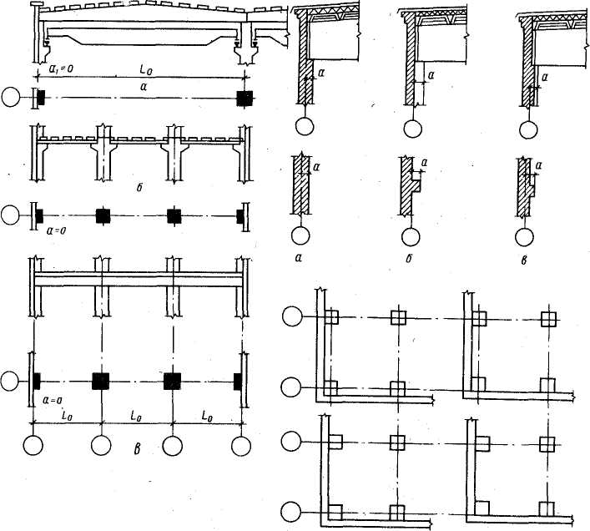

Рис. 3.4

Рис. 3.5

менее 7 мм, а от размерной до кружка разбивочной оси – 4 мм (рис. 3.6, а, б). Диаметр кружка – 8 мм. При наличии в изображении ряда одинаковых элементов, расположенных на равных расстояниях друг от друга (например осей колонн), размеры между такими элементами проставляют только в начале и в конце ряда (рис. 3.6, б) или указывают суммарный размер между крайними элементами в виде произведения количества повторений на повторяющийся размер.
Марки и конструктивные размеры окон и дверей помещены на рисунках 3.8, 3.9 , 3.10 и 3.11 и в таблицах 3.1, 3.2, 3.3.

Контрольные вопросы:
1. С чего начинается вычерчивание планов?
2. Как выполняется привязка несущих наружных стен?
3. Как выполняется привязка самонесущих наружных стен?
4. Как обозначаются позиции окон и дверей?
5. Правило простановки размеров снаружи и внутри?

Литература: 1. Н.П. Вильчик Архитектура зданий, Москва, Инфра-М, 2015.
- М.И. Тосунова, М.М. Гаврилова, Архитектурное проектирование,
учебник, Москва, Издательский центр «Академия», 2011.
- ГОСТ 21.1101-2013 СПДС. Основные требования к проектной и
рабочей документации.
- ГОСТ 21.501 - 2011 СПДС. Правила выполнения рабочей
документации архитектурных и конструктивных решений. М.,
Стандартинформ, 2013.
- ГОСТ 21.201 - 2011 СПДС. Условные графические изображения
элементов зданий, сооружений и конструкций. М., Стандартинформ, 2013.
- ГОСТ 6629-88 Двери деревянные внутренние для жилых и
общественных зданий.
- ГОСТ 24698-81 Двери деревянные наружные для жилых и
общественных зданий.
8. ГОСТ 23166 – 99 Блоки оконные. Общие технические условия.
9. ГОСТ 11214-2003 Деревянные окна и балконные двери с двойным
остеклением, предназначаемые для жилых и общественных
зданий.
10. ГОСТ 16289-86 Окна и балконные двери с раздельно-спаренными
переплетами и дверными полотнами с двойным остеклением, для
жилых и общественных зданий.
11. ГОСТ 28984-2011 Модульная координация размеров в
строительстве.

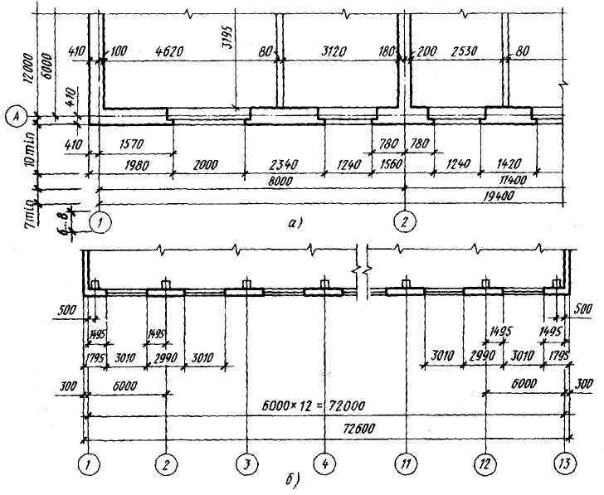

Рис. 3.6. Нанесение размеров на планах: а— жилого дома,
б — производственного здания

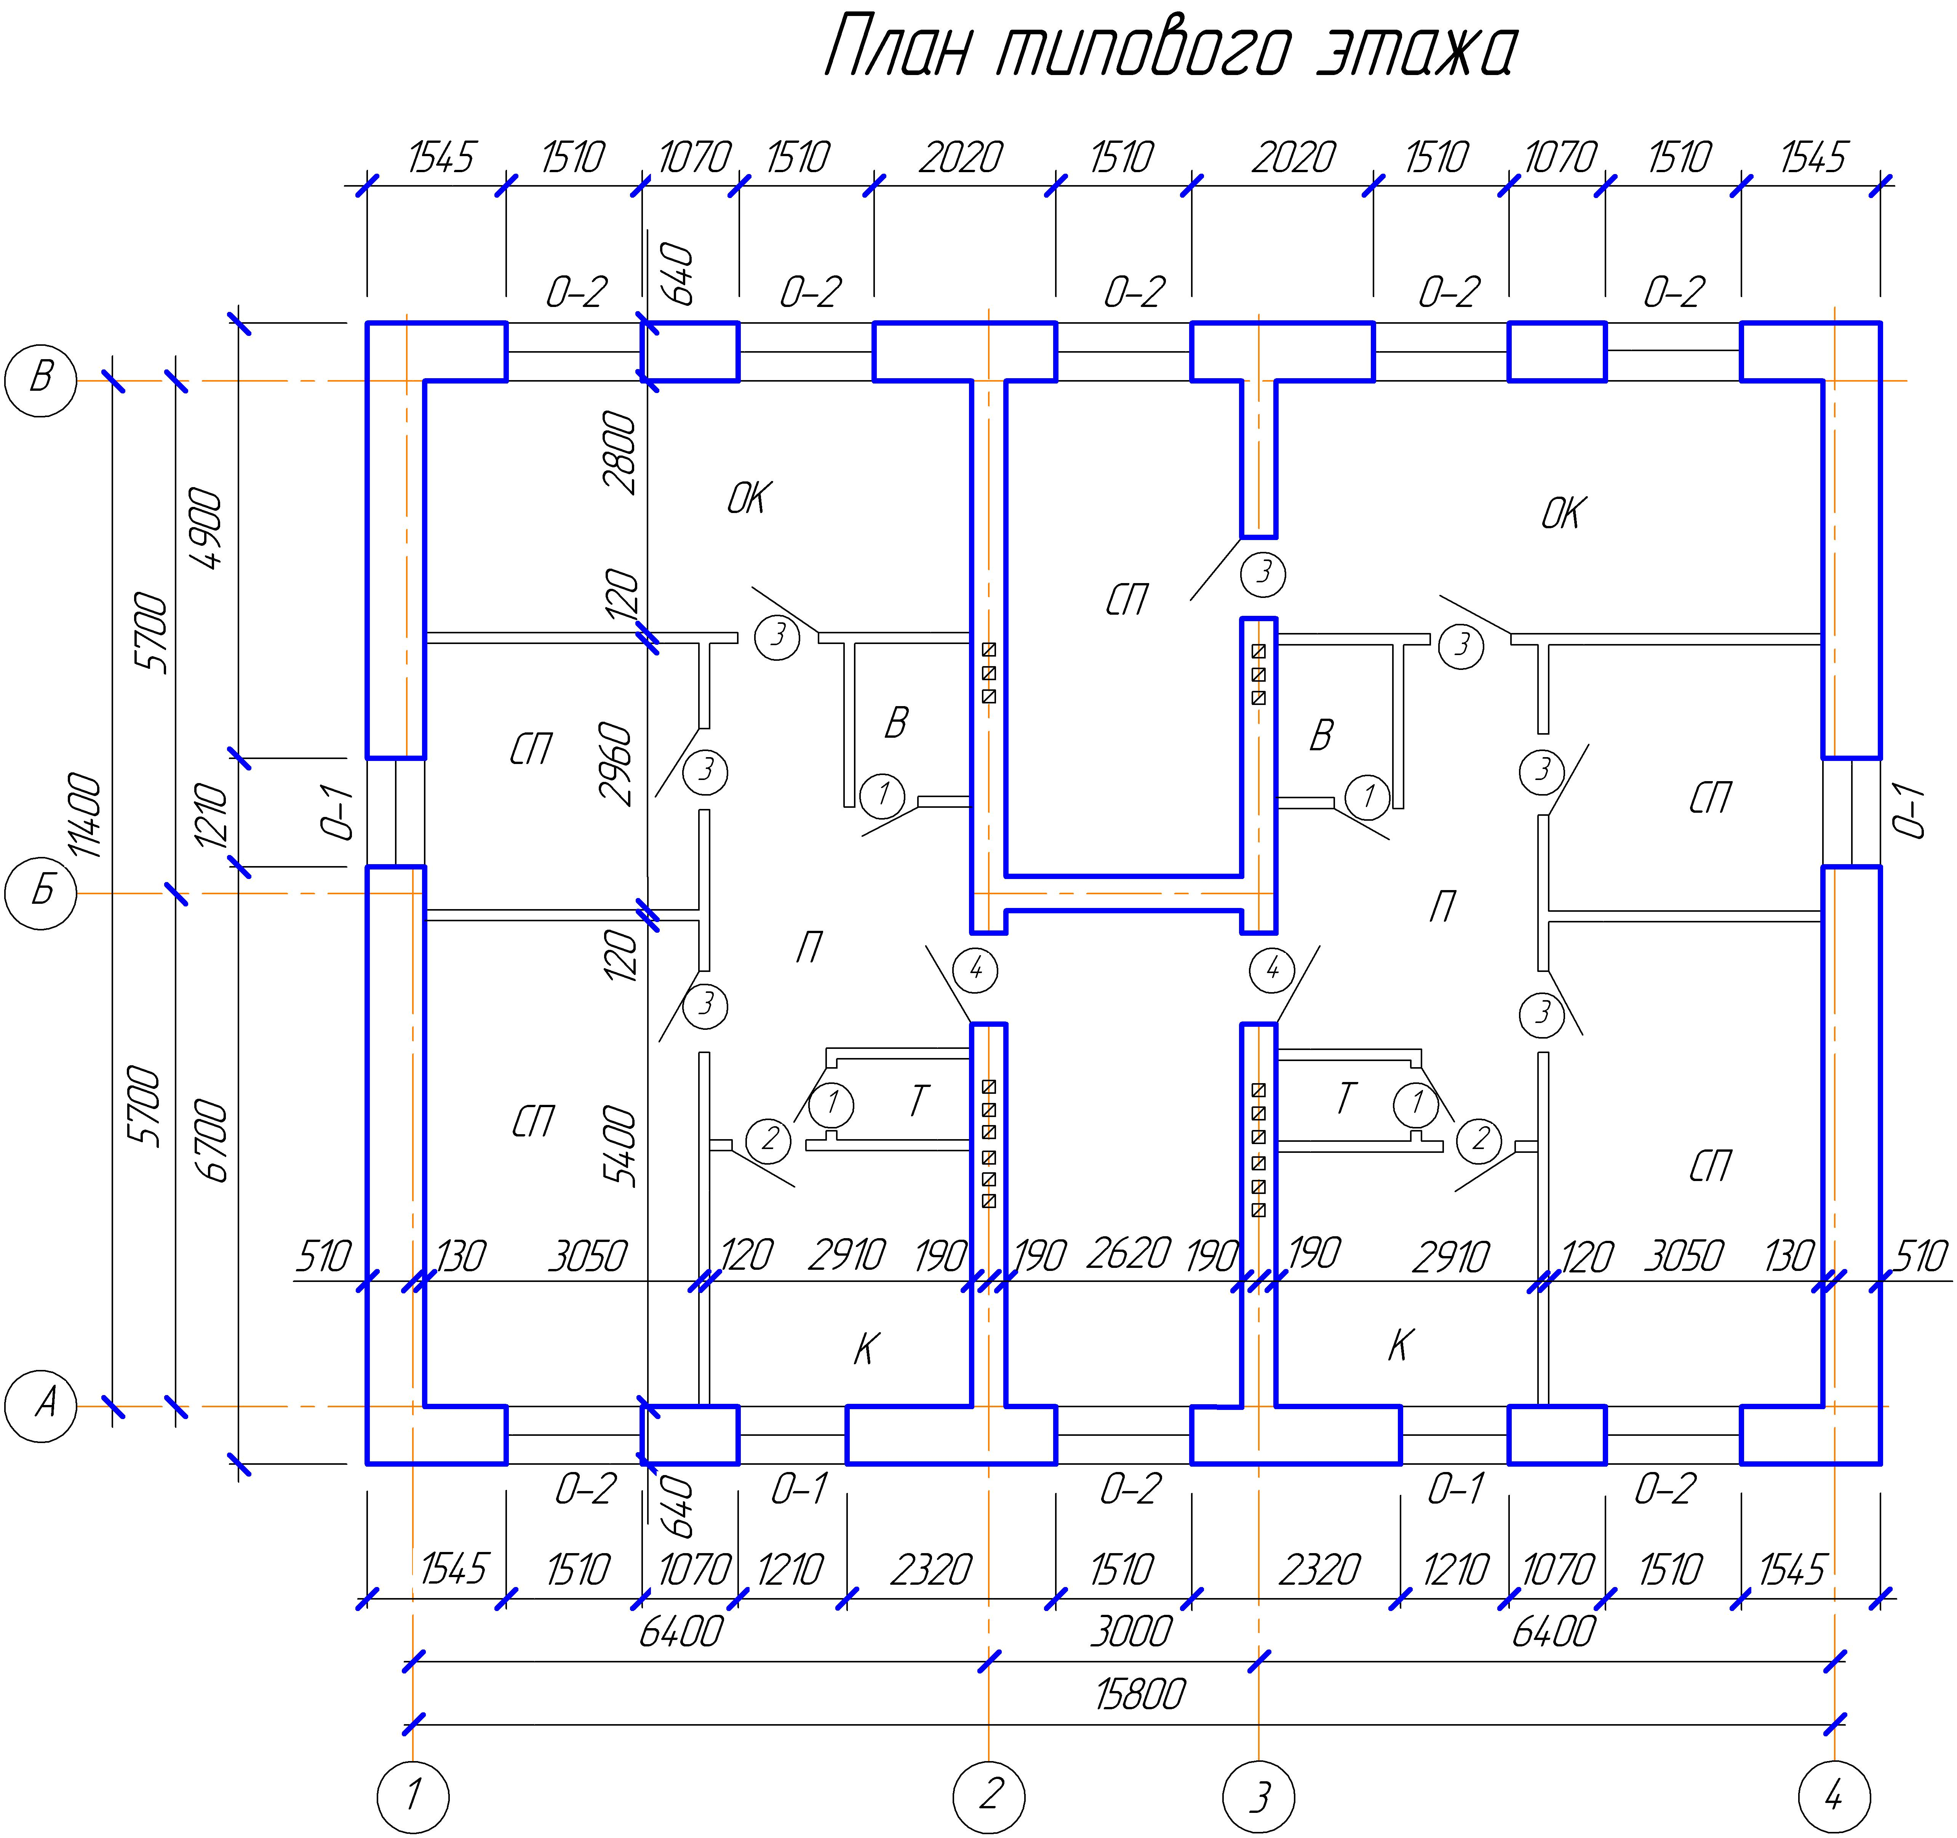

Рис. 3.7.1 Образец практической работы № 3
(здание средней этажности секционного типа)

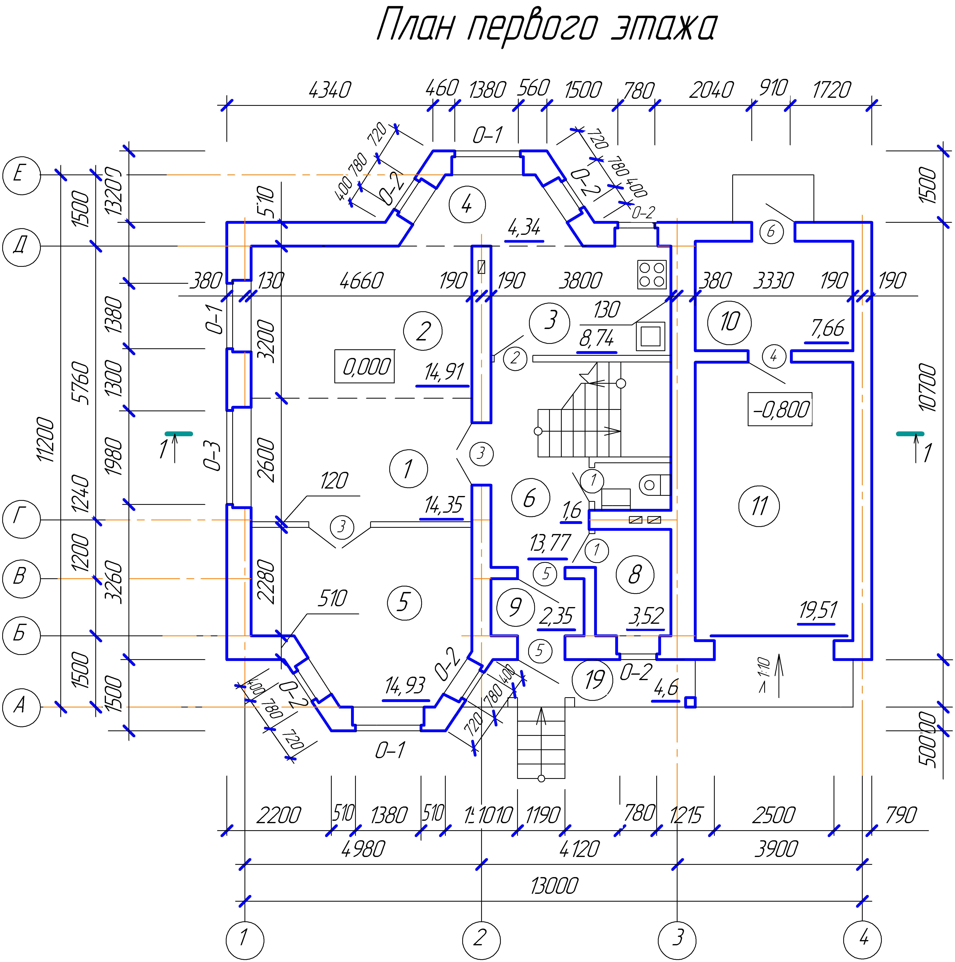

Рис. 3.7.2 Образец практической работы № 3
(малоэтажный жилой дом)

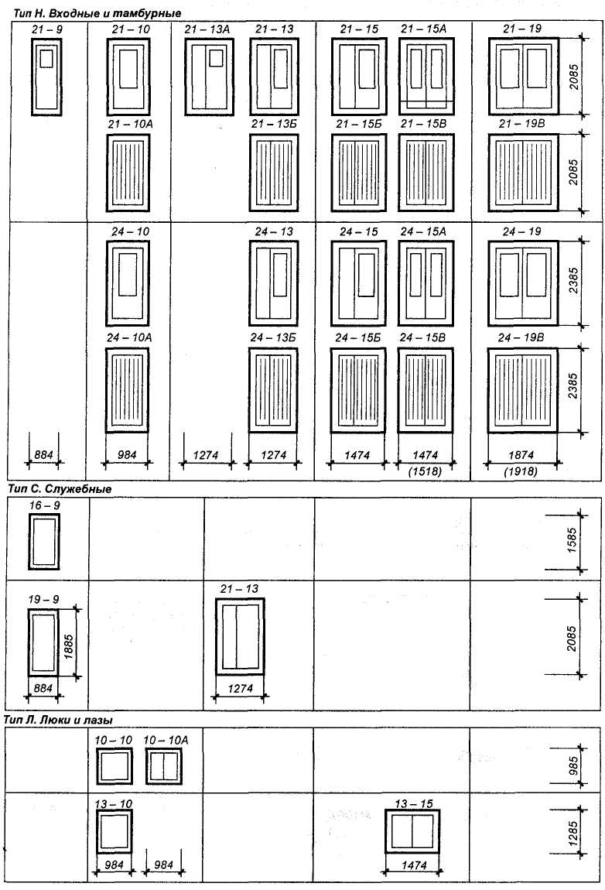

Рис. 3.8
Типы и габаритные размеры, дверей наружных деревянных для жилых и общественных зданий по ГОСТ 24698-81

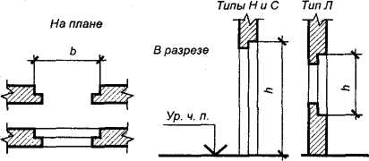

Таблица 3.1 Координационные и конструктивные размеры проемов в
стенах жилых и общественных зданий для установки деревянных
наружных дверей по ГОСТ 24698-81 (к рис. 3.8)

Тип двери | Размеры проема
Тип двери | координационные Н—В, дм (М) | конструктивные h x Ь, мм
Н | 21-9 | 2070 х 910
Н | 21-10 | 2070 х 1010
Н | 21-13 | 2070 х1310
Н | 21-15 | 2070 х 1510 (2070 х 1550)
Н | 21-19 | 2070 х 1910 (2070 х 1950)
Н | 24-10 | 2370 х1010
Н | 24-13 | 2370х1310
Н | 24-15 | 2370 х 1510 (2370 х 1550)
Н | 24-19 | 2370 х 1910 (2370 х 1950)
С | 16-9 | 1570x910
С | 19-9 | 1870x910
С | 21-13 | 2070 х1310
л | 10-10 | 1010х 1010
л | 13-10 | 1310х1010
л | 13-15 | 1310 х1510
Примечание. В скобках указаны размеры проемов для качающихся дверей.

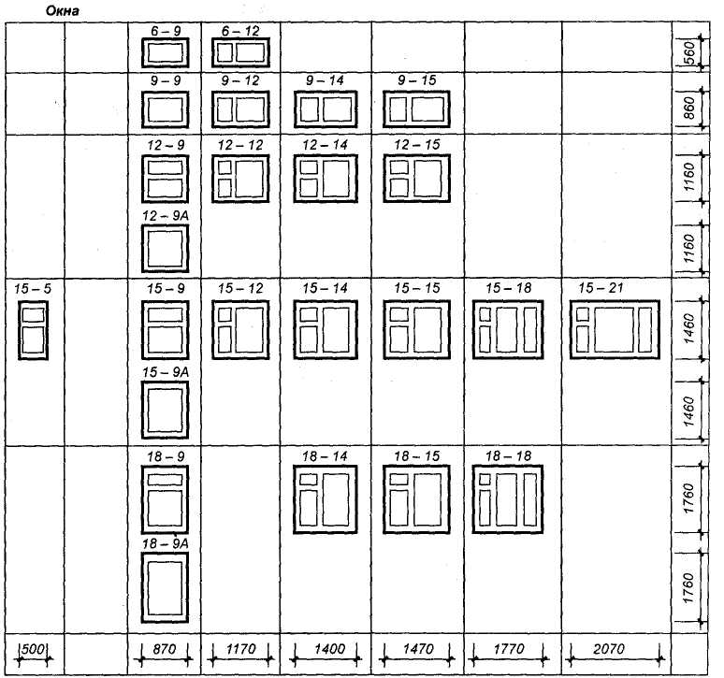

Рис. 3.9
Типы и габаритные размеры деревянных окон с двойным остеклением
серий С и Р для жилых зданий (ГОСТ 11214-86)
Таблица 3.2 Координационные и конструктивные размеры проемов в стенах жилых зданий для установки деревянных окон и балконных дверей по ГОСТ 11214-86 (к рис. 3.9, 3.10)
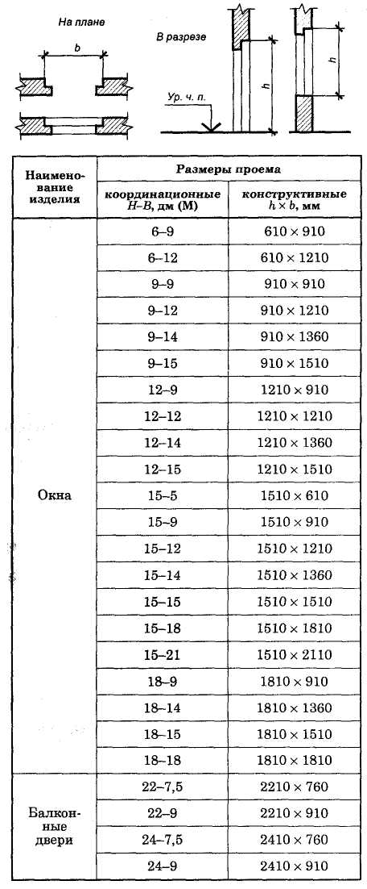
Рис. 3.10
Типы и габаритные размеры деревянных балконных дверей с двойным остеклением
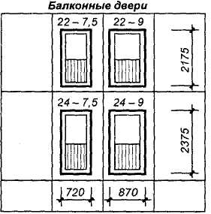
серий С и Р для жилых зданий (ГОСТ 11214-86)
Таблица 3.3
Координационные и конструктивные размеры проемов в стенах жилых и общественных зданий для установки деревянных внутренних дверей (к рис. 3.11)
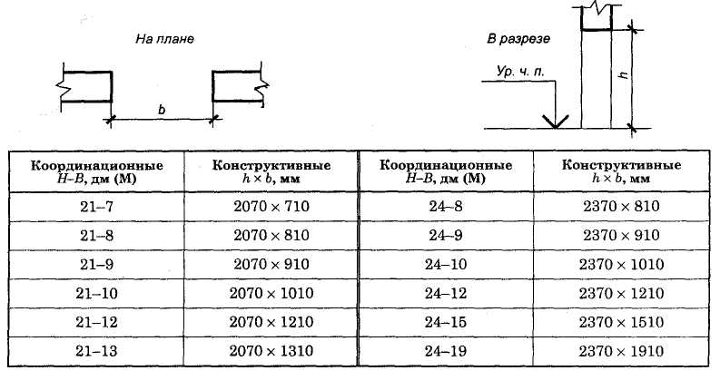

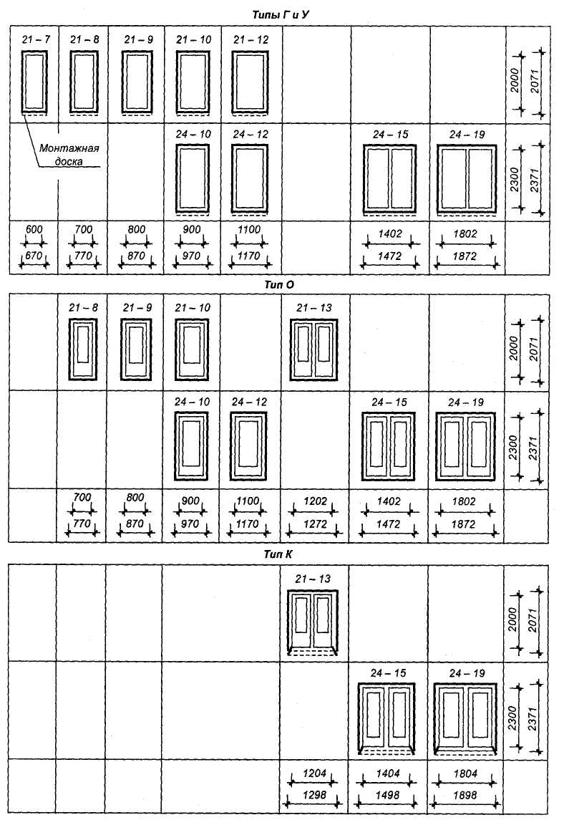

Рис. 3.11
Двери внутренние для жилых и общественных зданий (ГОСТ 6629-88*)

